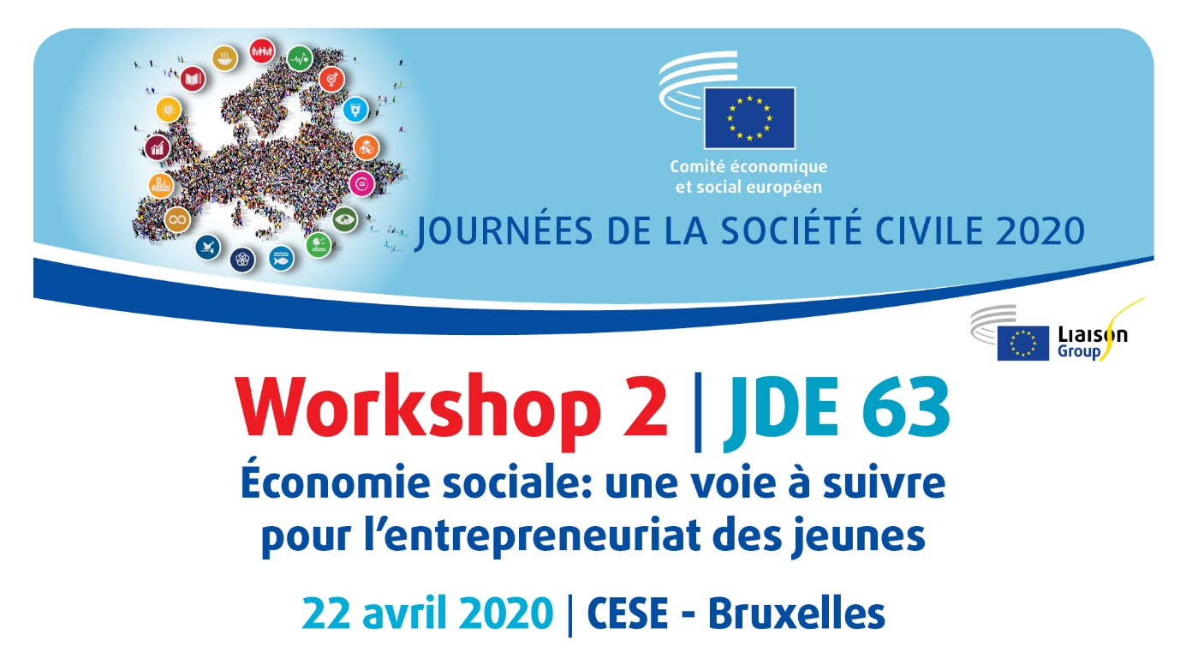
14 h 00 – 17 h 00, salle JDE 63
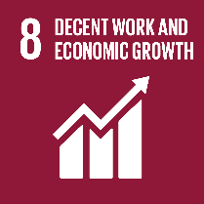

Organisé par
Social Economy Europe (SEE),
Cooperatives Europe et
la section «Marché unique, production et consommation» (INT) du CESE

Projet de programme

Observations liminaires de:
- Mme Monica Semedo, députée au Parlement européen (Renew, LU), coprésidente de l’intergroupe «Économie sociale» (à confirmer)

- Mme Ariane Rodert, membre du CESE, présidente de la section INT

- Mme Ulla Engelmann, cheffe de l’unité «Économie sociale», DG GROW, Commission européenne
Table ronde sur la «Promotion de l’entrepreneuriat social pour les jeunes dans l’ensemble de l’Europe»
- Animée par Mme Heleen Heysse (Cooperatives Europe) et M. Víctor Meseguer (Social Economy Europe)
- Étudiant(e) et professeur(e) d’une école coopérative espagnole
- M. Nicolàs Dimarco, Fédération argentine des coopératives du secteur des technologies (FATTIC)
- M. Petro Darmoris, directeur général administratif de l’Académie sociale ukrainienne
- Mme Ana Aguirre, cofondatrice et propriétaire-travailleur de la coopérative TAZEBAEZ
- M. Thibault Sauvageon, délégué national de l’ESPER (l’économie sociale partenaire de l’école de la République, France): La semaine de l’économie sociale dans les écoles
- Mme Ann Branch, cheffe de l’unité «Création d’emplois», DG EMPL, Commission européenne
- Séances de questions-réponses

16 h 00 – 16 h 45 Séances de travail sur le thème: Créons un meilleur écosystème pour l’entrepreneuriat social à travers l’Europe
16 h 45 – 17 h 00 Présentation des conclusions des séances de travail
17 h 00 – 17 h 30 – Observations finales de:
- Mme Alicia Homs (S&D, ES), députée au Parlement européen, membre de l’intergroupe «Économie sociale» (à confirmer)
- M. Juan Antonio Pedreño, président de Social Economy Europe
- Marc Noel, Directeur du développement international de Cooperatives Europe

Note conceptuelle:
Qu’est-ce que l’économie sociale?
L’économie sociale est le moteur de l’innovation sociétale. Elle regroupe des entreprises et des organisations de différentes tailles, telles que des coopératives, associations, fondations, mutuelles et entreprises sociales, ainsi que d’autres formes d’entreprises spécifiques à chaque État membre. Ces entreprises et organisations diverses partagent des valeurs et des caractéristiques communes: elles font par exemple passer les personnes et les objectifs sociaux avant le profit, sont gérées démocratiquement, contribuent à la réalisation d’objectifs sociaux, réinvestissent la plupart de leurs bénéfices dans la durabilité de l’organisation et appliquent les principes de solidarité et de responsabilité.
L’Union européenne compte 2,8 millions d’entreprises et organisations de l’économie sociale, qui emploient 13,6 millions de personnes et représentent 8 % du PIB de l’UE.
L’économie sociale est une composante importante et reconnue du paysage socio-économique de l’UE, qui apporte des réponses innovantes aux principaux défis communs qui se posent aujourd’hui. Les entreprises et organisations de l’économie sociale créent des emplois de qualité et renforcent l’inclusion sociale grâce à l’entrepreneuriat collectif, au travail et à l’intégration sociale des personnes défavorisées; elles promeuvent l’économie circulaire et la transition écologique; elles contribuent au développement local et rural étant donné qu’elles opèrent à l’échelon local et sont axées sur la population et les besoins locaux, et elles donnent accès au logement et à des services sociaux de qualité. En outre, elles sont viables, dans la mesure où elles réinvestissent la majorité de leurs bénéfices dans la durabilité de l’organisation, et sont, pour cette raison et pour d’autres, telles que la propriété collective, résilientes face aux turbulences économiques.
Les coopératives sont l’un des modèles économiques de l’économie sociale. Elles sont détenues par leurs membres, lesquels sont sur un pied d’égalité en ce qui concerne la gestion et partagent les bénéfices réalisés. Les coopératives sont actives dans tous les secteurs et présentent une grande variété de formes et de tailles. Ce sont des entreprises éthiques qui travaillent dans l’intérêt de la communauté, aujourd’hui et à l’avenir.
Acteurs clés de l’économie sociale, les coopératives offrent des solutions pour relever les nombreux défis auxquels l’Europe est confrontée et répondent aux besoins de la population.
Économie sociale et entrepreneuriat des jeunes
De nos jours, les jeunes ont une conscience sociale et environnementale de plus en plus développée et se montrent toujours plus responsables à cet égard. De nombreux jeunes sont à la recherche d’un emploi qui reflète leurs valeurs, soit utile, contribue à la société et prenne en compte la durabilité. La notion de réussite individuelle est remise en question par un changement de paradigme en faveur de la coopération, qui consiste à apporter des réponses collectives à des défis collectifs. Si le travail indépendant est en progression, en particulier dans le cadre de l’économie des plateformes, cela peut toutefois engendrer des risques en matière de protection sociale pour les entrepreneurs et les travailleurs.
Dans ce contexte, les modèles économiques de l’économie sociale, telles que les coopératives, les mutuelles, les associations, les fondations et les entreprises sociales, offrent aux jeunes citoyens l’occasion d’accéder au marché du travail et de créer leur propre entreprise.
À l’heure actuelle, nombre de jeunes Européens n’ont cependant pas conscience de l’existence de modèles d’entreprises de l’économie sociale et n’ont parfois pas accès aux informations relatives à la manière de créer leur propre entreprise dans ce secteur. C’est pourquoi il est nécessaire de façonner un environnement propice et de trouver des moyens de soutenir les jeunes entrepreneurs.
Objectifs de l’atelier «Économie sociale: une voie à suivre pour l’entrepreneuriat des jeunes»
Cet atelier, organisé par Social Economy Europe et Cooperatives Europe, vise à recueillir les expériences de jeunes entrepreneurs actifs dans le secteur de l’économie sociale et des coopératives, à collecter des informations auprès des établissements d’enseignement, à susciter un échange sur les initiatives de l’UE visant à soutenir l’entrepreneuriat des jeunes dans l’économie sociale et à favoriser l’apprentissage par l’échange de bonnes pratiques.
Social Economy Europe (SEE) est le porte-voix de 2,8 millions d’entreprises et d’organisations de l’économie sociale dans l’Union européenne. Créée en novembre 2000 sous le nom de CEP-CMAF (Conférence européenne permanente des coopératives, mutuelles, associations et fondations) dans le but d’établir un dialogue permanent entre l’économie sociale et les institutions européennes, elle a été rebaptisée en 2008 et est officiellement devenue Social Economy Europe.
Cooperatives Europe est une organisation européenne intersectorielle qui représente plus de 176 000 entreprises coopératives issues de 34 pays européens. Nos 84 membres présentent une très grande diversité et sont actifs dans tous les secteurs de l’économie (industrie et services, énergie, logement, agriculture, banques, consommateurs et innovation sociale).

